Приложение 24

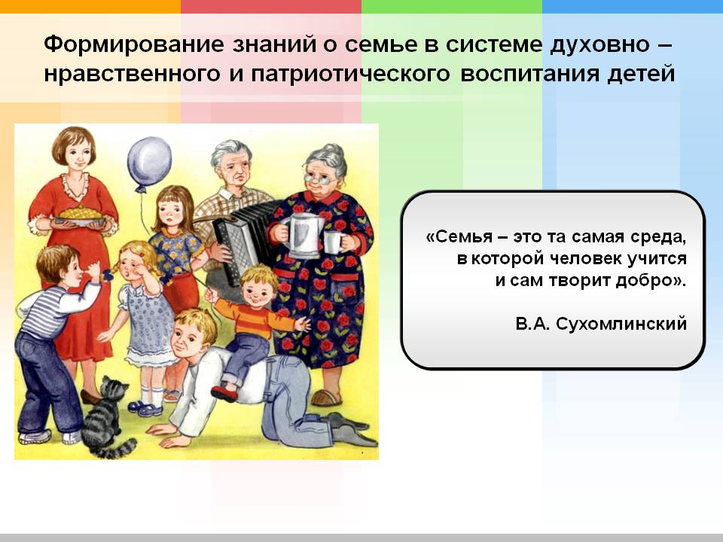

1. **Что Вы понимаете под термином «патриотическое воспитание»?**
2. **Возможно ли патриотическое воспитание  в детском саду?**
3. **Как, по Вашему мнению, следует сформулировать цель патриотического воспитания детей дошкольного возраста?**
4. **Как Вы считаете, кто несет основную ответственность за патриотическое воспитание детей - педагоги или родители?**
5. **Как Вы считаете, следует ли знакомить детей дошкольного возраста с символикой государства, традициями, памятными датами?**
6. **Как Вы считаете, актуальна ли в современном обществе тема ознакомления с родословной семьи? Есть ли в Вашем доме семейные традиции?**
7. **Посещаете ли вы вместе с детьми музеи и выставки нашего поселка, города Искитима? Если не, то почему?**